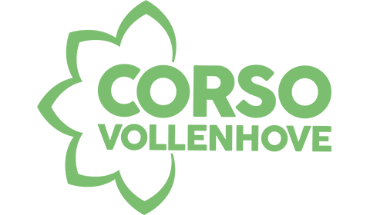
GROEP 1 tot 8
Mozaïek

De kinderen van groep 1 en 2 zouden een eenvoudige kleurplaat kunnen beplakken of patroonplakken.
Groep 3 en 4 zouden een mooie schilderij kunnen maken.
De oudere kinderen mogen zelf een ontwerp bedenken. Dit ontwerp kan op een stevig papier getekend worden.
Daarna kan het beplakt worden met papier mozaïek stukjes.
De kunstwerken kunnen worden getoond tijdens het frommelcorso in De Burght.

